# קוד ascii – ציור לוח המשחק ודמות השחקן

מסך פתיחה, המתנה למקש, ציור לוח משחק, המתנה למקש, ציור דמות השחקן ויציאה.

|  |  |
| --- | --- |
| פקודה להדפסת מחרוזת  (שם משתנה המחרוזת msg) | mov dx, offset msg  mov ah, 9h  int 21h |
| פקודה לקליטת תו מהמקלדת | mov ah, 0h  int 16h |
| כניסה למוד גרפי  25*40 | mov ax, 13h  int 10h |
| יציאה ממוד גרפי  80*25 | mov ax, 2h  int 10h |
| מיקום הסמן על המסך | mov dh, 6 ; row  mov dl, 7 ; column  mov bh, 0 ; page number  mov ah, 2  int 10h |
| ציור תו על המסך במיקום הסמן | mov ah, 9  mov al, 2 ; al = character to display  mov bx, 00Eh ; bh = Background bl = Foreground  mov cx, 1 ; cx = number of times to write character  int 10h |

INT 16h / AH = 00h - get keystroke from keyboard (no echo).

return:

AH = BIOS scan code.

AL = ASCII character.

(if a keystroke is present, it is removed from the keyboard buffer).

## bg1.asm

## ציור מסך המשחק והשחקן

IDEAL

MODEL small

STACK 100h

DATASEG

; --------------------------

openScreen db' ',10,13 ……, 10,13

db' ',10,13, 10,13,10,13, '$'

student db' MADE BY: Ayelet Mashiah' ,10,13

db' Press any key to continue' ,10,13

db' ',10, 13,'$'

frame db 10, 13

db ' ','THE BIRD GAME ', 10, 13, 10, 13, 10,13

db ' ',86,86,86,86,86,86,86,86,86,86,86,86,86,86,86,86,86,86,86, 86, 86,**10, 13**

db ' ','|',' ', '|', 10, 13

db ' ','>',' ', '|', 10, 13

db ' ','|',' ', '<', 10, 13

db ' ','|',' ', '|', 10, 13

db ' ','>',' ', '|', 10, 13

db ' ','|',' ', '<', 10, 13

db ' ','|',' ', '|', 10, 13

db ' ','|',' ', '|', 10, 13

db ' ','|',' ', '|', 10, 13

db ' ','|',' ', '|', 10, 13

db ' ','|',' ', '|', 10, 13

db ' ','|',' ', '|', 10, 13

db ' ','|',' ', '<', 10, 13

db ' ','|',' ', '|', 10, 13

db ' ','>',' ', '|', 10, 13

db ' ','|',' ', '|', 10, 13

db ' ','|',' ', '|', 10, 13

db ' ',94,94,94,94,94,94,94,94,94,94,94,94,94,94,94,94,94,94,94, 94, 94, **10, 13**

db ' ', **10, 13**

db '$'

; --------------------------

CODESEG

start:

mov ax, @data

mov ds, ax

; print openning screen

mov dx, offset opennengScreen ;printing the opening screen string

mov ah, 9h

int 21h ;interrupt that displays a string

; print student name

mov dx, offset student ;printing the student string

mov ah, 9h

int 21h ;interrupt that displays a string

; waits for character

mov ah, 0h

int 16h

; clear screen by entering graphic mode 40*25

mov ax, 13h

int 10h

; print game frame

mov dx, offset frame ;printing the frame string

mov ah, 9h

int 21h

; waits for character

mov ah, 0h

int 16h

; set cursore location

mov dh, 6 ; row

mov dl, 7 ; column

mov bh, 0 ; page number

mov ah, 2

int 10h

; draw smily - ascii 2 at cursor position

mov ah, 9

mov al, 2 ; aL = character to display

mov bx, 00Eh ; bh = Background bl = Foreground

mov cx, 1 ; cx = number of times to write character

int 10h

; waits for character

mov ah, 0h

int 16h

; text mode 80*25

mov ax, 2h

int 10h

; --------------------------

exit:

mov ax, 4c00h

int 21h

END start

# הוראות לתלמיד.

בדף עבודה זה נשרטט למסך את לוח המשחק ואת דמות השחקן.

הפסיקות:

|  |  |
| --- | --- |
| פקודה להדפסת מחרוזת  (שם משתנה המחרוזת msg) | mov dx, offset msg  mov ah, 9h  int 21h |
| פקודה לקליטת תו מהמקלדת | mov ah, 0h  int 16h |
| כניסה למוד גרפי  40*25 | mov ax, 13h  int 10h |
| חזרה למוד טקטס  80*25 | mov ax, 2h  int 10h |
| מיקום הסמן על המסך | mov dh, 6 ; row  mov dl, 7 ; column  mov bh, 0 ; page number  mov ah, 2  int 10h |
| ציור תו על המסך במיקום הסמן | mov ah, 9  mov al, 2 ; al = character to display  mov bx, 00Eh ; bh = Background bl = Foreground  mov cx, 1 ; cx = number of times to write character  int 10h |

שמרו את הקובץ של תחילת המשחק שיצרנו בשיעור שעבר בשם חדש, והמשיכו לעבוד על הקובץ החדש.

## מסך גרפי

1. כדי ליצור משחק עלינו לצייר את לוח המשחק.

הפסיקה מנקה את המסך ועוברת לתצוגה של 40 תווים לרוחב המסך ו 25 שורות

במקטע הקוד, לאחר הפסיקה של המתנה למקש, הוסיפו את הפסיקה של מעבר למוד גרפי.

; clear screen by entering graphic mode 40*25

mov ax, 13h

int 10h

## שרטוט לוח המחשק

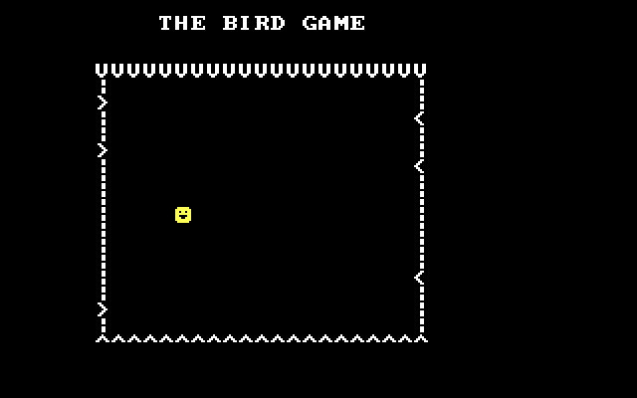

ניתן ליצור משתנה של מחרוזת בגודל של כמה שורות.  
באסמבלי ניתן להגדיר מחרוזת המשתרעת על פני כמה שורות  
(לוח משחק, תפריט ועוד).

למשתנה של מחרוזת אחת, ניתן להגדיר כמה שורות. התווים 10 ו-13 בסוף כל שורה יורו לאסמבלר להדפיס את הטקסט הבא בשורה חדשה.

בתחילת כל שורה נגדיר את הגודל של התווים במשתנה (db), ובסוף המחרוזת נוסיף את סימן ה – '$' בגרשיים לסימון סוף המחרוזת.

1. ניצור משתנה של מחרוזת בגודל כמה שורות לפי הפורמט הבא:

frame db 'xxxxxx' , 10, 13

db '------' , 10, 13

db 'xxxxxx' , 10, 13, '$'

הפקודה להדפסת מחרוזת למסך היא:

; print game frame

mov dx, offset frame

mov ah, 9h

int 21h

במקטע הנתונים:

הוסיפו משתנה מחרוזת לציור לוח המשחק (frame)

שרטטו לוח של מסגרת בת 10 תווים לרוחב המסך ו - 10 שורות.

במקטע הקוד:

לאחר הפסיקה של מעבר למוד גרפי, ציירו את לוח המשחק שיצרם.

לסיום הוסיפו פסיקה להמתנה למקש שהתכנית שלנו תישאר בהרצה על להקשה על מקש.

; waits for character

mov ah, 0h

int 16h

## מיקום הסמן על המסך

1. עלינו למקם ולצייר את השחקן שלנו על המסך.

כדי לצייר את השחקן תחילה עלינו למקם אותו על פני המסך על ציר ה – x ועל ציר ה – y. נוסיף את מיקםו הסמן מיד לאחר ציור המסגרת.

בפסיקה הממקמת את הסמן במקום בו נרצה לצייר את השחקן שלנו:

רגיסטר **dl** ⇦ מציין את מיקום הסמן על ציר x איזו עמודה למקם את הסמן בשורה.

רגיסטר **dh** ⇦ מציין את מיקום הסמן על ציר y איזו שורה למקם את הסמן.

הפסיקה הממקמת את הסמן במקום בו נרצה לצייר את השחקן שלנו.

בפסיקה זו בחרנו לצייר את הדמות שלנו בעמודה 6

ובשורה 7.

מקמו את הדמות שלכם בתוך המסגרת של לוח המשחק שיצרתם

; set cursore location

mov dh, 6 ; row

mov dl, 7 ; column

mov bh, 0 ; page number

mov ah, 2

int 10h

## קוד ascii ושרטוט השחקן

* קוד ASCII - (Amrican Standard Code for Information Interchange)
* הוא קוד לייצוגם של תווים (ספרות, אותיות האלפבית, סימני פיסוק ועוד) בזיכרון מחשב ובקובצי מחשב.
  + הקוד מכיל 128 תווים, בהם:
  + 33 תווי בקרה (ירידת שורה, למשל)
  + 52 אותיות
  + 10 ספרות וסימנים מיוחדים כגון סימני פיסוק וסימן הרווח.

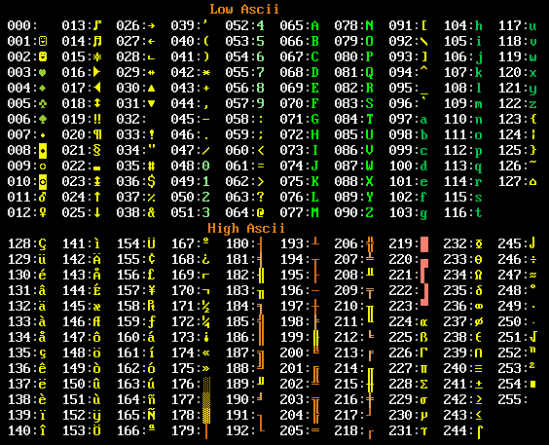

## שרטוט השחקן

לציור השחק נבחר באחד מתווי האסקי, ונצייר את הדמות השחקן שלנו במקום בו ממוקם הסמן.

רגיסטר **al** משפיע על התו המצויר, בחרנו בדמות של סמיילי ⇦ ascii = 2

צבע צהוב, רגיסטר **bl** משפיע על צבע הדמות ⇦ 14 = 0Eh

הפסיקה לשרטוט השחקן:

* ; draw smily - ascii 2 at cursor position
* mov ah, 9
* **mov al, 2 ; al = character to display**
* **mov bx, 00Eh ; bh = Background bl = Foreground**
* mov cx, 1 ; cx = number of times to write character
* int 10h

1. כתבו את פסיקה לשרטוט השחקן מתחת לפסיקה של מיקום הסמן.

הריצו ובדקו.

כדי שהתכנית לא תסתיים עם שרטוט השחקן שוב הוסיפו את הפסיקה להמתנה לתו, וכך התכנית תיסגר רק כאשר נקיש על תו במקלדת.

נוסיף עוד פיסקה לחזרה למצגת תצוגה רגיל

(כדי שיהי לנו נוח להריץ שוב את התכנית או תכנות אחרות ב – dos box).

; waits for character

mov ah, 0h

int 16h

; text mode 80* 25

mov ax, 2h

int 10h

הריצו ובדקו את התכנית.

המעבר בין השלבים השונים של התכנית הוא בעזרת הקשה על תו במקלדת.

1. נחזור לשרטוט לוח המשחק.

תקנו את לוח המשחק שלכם: שרטטו מסגרת גדולה יותר של כ – 20 תווים לרוחב המסך ו 19 שורות לגובהו.   
סדרו את המחרוזת של לוח המשחק כך, שמיקום תחילת המסגרת יהיה בשורה זוגית ומספר השורות של המסגרת יהיה אי זוגי.

ציירו את המסגרת כך שהדפסות הצדיות שלה לא יהיו אחריות ומיד פעם שרטטו בהם תו שונה.

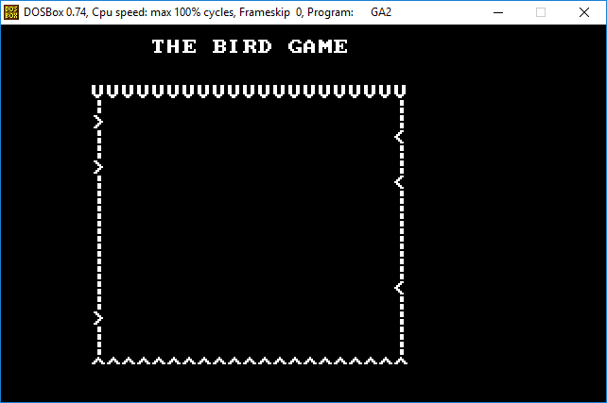

לדוגמה:

## תווי ascii

אם אינינו יכולים להקליד את הסימן נשתמש בייצוג ה – ascii שלו

ונפריד ב – , (פסיק) בין התווים.

נתונים תווי ה ascii הבאים לציור מסגרת על המסך:

ניתן לבחור בכל תו שמתאים לכם. דאגו שבצדדים המסגרת לא תהיה אחידה ומידי פעם יהיו לה תווים בצורה אחרת.

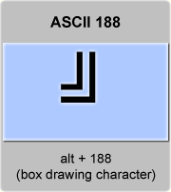 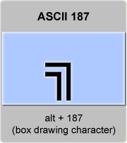 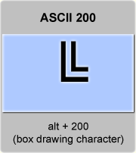 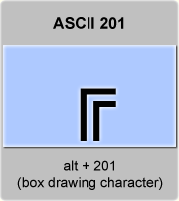

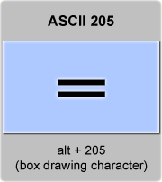 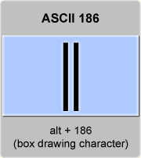

; Your variables here

tray db 201, 205, 205, 205, 205, 187, 10, 13

db 186,' ',186, 10, 13

db 186, ' ',186, 10, 13

db 200, 205, 205, 205, 205, 188, 10, 13, '$'

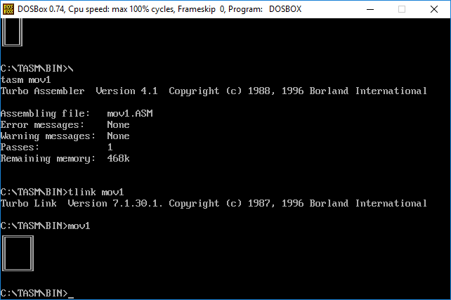המשתנה tray יציג למסך את התמונה הבאה:

## טבלת צבעים

